Számla

Feladat
Ebben a leckében egy olyan programot készítünk, amellyel bankszámlánk egyenlegét kezelhetjük. Betehetünk összegeket a számlára, vagy kivehetünk összegeket a számláról. A kivéteket negatív előjellel adjuk meg:
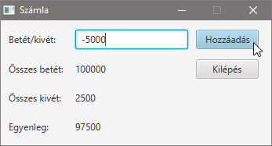
A program mindig mutatja az eddigi összes betét és összes kivét összegét, valamint az egyenleget.

Előkészületek
Kezdj egy új JavaFX projektet szamla néven!
Nevezd át a fájlokat: SzamlaApplication.java, SzamlaController.java, szamla.fxml
Nyisd meg az FXML fájlt a Scene Builder-rel!
Töröld le az automatikusan létrehozott elemeket!
Töröld a Controller fájlból is a felesleges kódot!

Jelenet elkészítése
A jelenet elemeit egy táblázatban fogjuk elhelyezni:
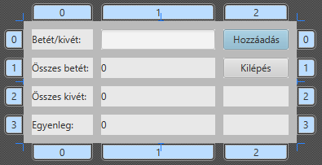
Helyezz el a jeleneten egy GridPane tárolót! Ez egy olyan táblázat, amelynek minden cellájában elhelyezhetsz további elemeket.
Először egy 2 x 3-as táblázatot kapsz, amelyet ki kell bővítened 3 x 4-esre. Új oszlop vagy sor hozzáadásához kattints a sor vagy az oszlop sorszámára (ez kijelöli), majd a jobb gombos menüből válaszd ki a megfelelő Add … parancsot!
A törlés a sor vagy oszlop kijelölése után a Delete paranccsal, az áthelyezés a Move… paranccsal történhet.
Állíts be 10 pontos térközt a cellák közé mindkét irányban, és 10 pontos paddinget körben!
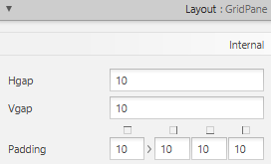
Állítsd a GridPane preferált szélességét és magasságát USE_COMPUTED_SIZE-ra!
Állítsd az egyes oszlopok preferált szélességét a Layout lapon 75, 140 és 80 képpontra!

Helyezd el a 0-s oszlopban a szükséges címkéket!

Az (1,0) cellába (a középső oszlop tetejére) helyezz el egy szöveges mezőt (TextField)! A mező fx:id-je legyen txtBetet!

A szöveges mező alatt lévő három cellába helyezz el egy-egy címkét, amelynek szövege 0! A címkék fx:id-je legyen lbBetet, lblKivet és lblEgyenleg!

A jobb oldali oszlop két felső cellájába helyezz el egy-egy gombot, Hozzáadás és Kilépés felirattal! Legyen mindkét gomb preferált szélessége 80 képpont!
A felső gomb legyen Default button, az alsó Cancel button! Így a felsőt az Enter, az alsót az Escape billentyű megnyomásával is ki lehet választani.
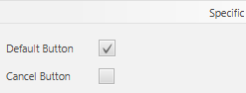

A Hozzáadás gomb megnyomásakor a hozzaad, a Kilépés gomb megnyomásakor pedig a kilep metódus fusson le!
Add meg a controller osztály nevét a bal alsó sarokban (Document, Controller)!
Mentsd a jelenetet, és másold a vágólapra a kódot!
Válts vissza az intelliJ IDEA-ra, és másold a kontrollerbe a kódot! szükség esetén javítsd az importokat!
Töröld a méretek megadását a szamlaApplication osztályban, és indítsd el a programot!

Eseménykezelők
Vegyél fel három változót az egyenleg, a betétek és a kivétek nyilvántartásához:
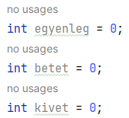
Egészítsd ki a kilep metódus kódját az alábbiak szerint:
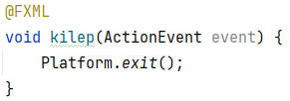
Próbáld ki a programot! Figyeld meg, hogy az Esc billentyűvel is ki lehet lépni a programból! Miért?

A hozzaad metódusban először megpróbáljuk számmá alakítani a szövegmezőbe írt szöveget. Ha nem sikerül (kivétel keletkezik), akkor kiírunk egy hibaüzenetet a szövegmezőbe, majd a selectAll metódussal kijelöjük azt. A kijelölés azért jó, mert így egyből elkezdhetik írni az új értéket.
Ha sikerül, akkor hozzáadjuk az egyenleghez. Ha pozitív számot adtak meg, hozzáadjuk a betétekhez is, ha negatívat, akkor pedig a kivétekhez. Nullánál nem csinálunk semmit.
Készítsd el a hozzaad metódust így:
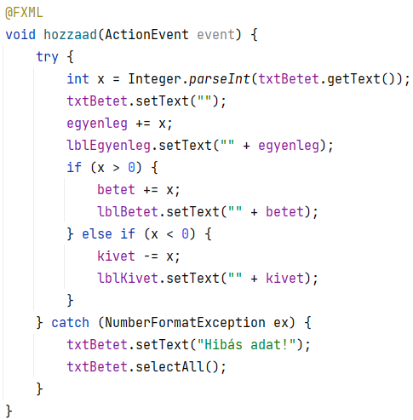
Próbáld ki!

A SzamlaApplication osztályban állítsd be az ablak címét Számla-ra!
Futtasd a programot!
Próbáld meg átméretezni a program ablakát! Mit tapasztalsz?
Tiltsd le az ablak átméretezését, majd próbáld ki így is!

Kérdések
- Mikor érdemes GridPane-t használni a grafikus felülethez?
- Mi történik az eddig beírt adatokkal, amikor kilépünk a programból?

